Электронный паспорт доступности объекта социальной инфраструктуры
МБДОУ с. Виноградовка
Инвалиды, использующие для передвижения кресла-коляски | Инвалиды, использующие для передвижения кресла - коляски  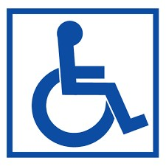 | Инвалиды с нарушениями слуха  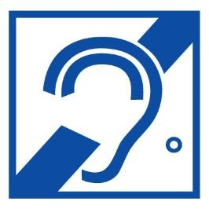 | Инвалиды с нарушениями опорно-двигательного аппарата  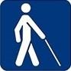 | Инвалиды с нарушением зрения   | Инвалиды с нарушением умственного  развития  
Входная группа и пути движения к зоне оказания услуг |  |  |  | 
Парковочное место
Территория образовательно  й организации |  |  |  | 
Зона оказания образовательных услуг
Санитарно-гигиеническое помещение
Размещение оборудования и носителей информации с учетом потребностей инвалидов |  |  |  | 
Дублирование звуковой и зрительной информации, в том числе с использование
м шрифта Брайля

Доступно полностью
Доступно частично
Доступно условно
Временно недоступно

